毕业设计论文

毕业设计题目：
玉林旅游资源及线路管理系统

教 学 班：
学生姓名：
学 号：
指导教师：
完成日期：

摘 要
随着Internet技术的发展，互联网在中国逐步普及,人们对网络的需求也日益增长,利用计算机实现旅游资源的管理势在必行。本系统从初步调查开始，详细介绍了需求分析、流程和数据分析，并进行了系统总体结构设计和数据库设计. 系统采用Dreamweaver编写ASP脚本，SQL SERVER 2000建立数据库，从界面简洁、实用的要求出发，完成了旅游资源管理工作的主要部分，包括旅游资源和用户的信息浏览,添加，修改，删除，查询，并且实现了一些变量的取值，保存，成本报价的计算，和统计。
旅游作为一个新兴的产业近年来取得了迅速的发展，旅行社如雨后春笋遍布全国各省市、目前旅游行业普遍存在着企业规模小，管理不规范等弱点。因为旅游涉及吃、住、行、游、购、娱等诸多要素，而且这些要素又分散在不同的地域中，一个人不可能全面掌握所有的信息。一旦掌握某方面信息的人离开企业，就会对企业的经营造成负面影响。旅游资源及线路管理系统可以把各种旅游资源分类存储管理通过网络实现资源共享，不仅方便快捷，而且不会因为人员流动影响企业的经营，是旅行社在激烈的市场竞争中的坚强后盾。
因此，本文就详细的设计了一个旅游资源及线路管理系统，把旅游中的一些相关的详细信息囊括其中，尽量使整个管理系统层次鲜明，概括清楚。在阅读完本文后你将能够清楚的了解到一个旅游资源管理系统的具体设计和实现过程。
关键字： Dreamweaver； SQL Server 2000； ASP
ABSTRACT
Along with Internet technique of development, Internet at China gradually universality, people's need to the network also day by day growth, make use of calculator realization tour resources of management power at necessarily line.This system from first step investigate beginning, detailed introduction the need analysis, process and data analysis, and carried on system total structure design and database design. System adoption the Dreamweaver write ASP script, SQL SERVER 2000 establishment database, simple and direct and practical from the interface of request set out, completion tour resources management work of main part, the information which include tour resources and customer browse, add, modification, delete, search, and realization some change quantity of take a value, keep, cost offer of calculation, with statistics.
Tour conduct and actions a newly arisen industry in recent years obtain quick of development, the travel agency grow profusely and quickly to spread all over whole country each city, currently tour the profession be widespread existence the business enterprise scale be small, management not norm etc. weakness.Because tour involve to eat, live, line, swim, buy, Yu etc. many main factor, and these main factor again dispersion in the dissimilarity of the region, a personal impossible overall control all information.Once controling the person of some aspect information to leave a business enterprise, will conduct business enterprise to result in negative influence.Tour resources and circuit management system can various tour resources classification saving management pass a network realization resources share, not only convenience fast, and can't because of the personnel flow influence business enterprise of management, is a travel agency in the vehemence of the market the competition of strong backing.
Therefore, this text detailed of design a tour resources and circuit management system, tour in of some related of detailed the information bag to make among them and as far as possible whole management the system layer be fresh and clear and generalize clear.At reading over origin text empress you will can know well a tour resources management system of concrete design and realization process.

Keyword: Dreamweaver； SQL Server 2000； ASP

目 录

引言 3
第1章 ASP简介 3
1.1 Active Server Pages简介 3
1.2 ASP 的新功能 4
1.3 ASP页面的结构 5
1.4 ASP的运行环境 5
1.5 ASP 内建对象 5
1.6 ASP的主要内置组件 6
1.7 Database Access组件ADO 6
1.8 ASP的脚本语言 6
1.9 ASP能干什么？ 7
1.10 HTML 和 ASP 的区别 7
1.11 Microsoft SQL Server 2000简介...........................5
第二章 运行环境及系统性能需求分析...........................5
2.1、硬件需求.................................................5
2.2、软件需求.................................................. 6
2.3、开发环境............................................... 6
第三章 旅游管理系统的设计..................................... 9
3.1、系统详细功能分析..........................................8
3.2、数据库设计与实现....................... ...............19
第四章 旅游管理系统的实现.................................... 25
4.1、数据库的连接...........................................25
4.2、登录界面设计.......................................... 28
4.3、系统用户管理模块................ ......................33
4.4、旅游线路管理模块包括..................................... 37
4.5、地域信息管理模块包括..................................... 39
4.6、景点资源管理模块包括..................................... 41
4.7、交通线路管理模块包括..................................... 44
4.8酒店宾馆资源管理模块..................................... 47
总结 ........................................................ 50
致谢 ........................................................ 51
参考文献 .................................................... 52

第1章 ASP简介
1.1 Active Server Pages简介
Microsoft Active Server Pages (ASP) 是服务器端的脚本编写环境，通过这种环境用户可用它来创建动态 Web 页或生成功能强大的 Web 应用程序。ASP 页是包括 HTML 标记、文本和脚本命令的文件。ASP 页可调用 ActiveX 组件来执行任务，例如连接到数据库或进行商务计算。通过 ASP，可为用户的 Web 页添加交互内容或用 HTML 页构成整个 Web 应用程序，这些应用程序使用 HTML 页作为用户的客户的界面。
- 对于HTML 编写人员： 如果用户是位 HTML 编写人员，用户将发现 ASP 脚本提供了创建交互页的简便方法。如果用户曾想从 HTML 表格中收集数据，或用顾客的姓名个人化 HTML 文件，或根据浏览器的不同使用不同的特性，用户会发现 ASP 提供了一个出色的解决方案。以前，要想从 HTML 表格中收集数据，就不得不学习一门编程语言来创建一个 CGI 应用程序。现在，用户只要将一些简单的指令嵌入到用户的 HTML 文件中，就可以从表格中收集数据并进行分析。用户再不必学习完整的编程语言或者单独编译程序来创建交互页。随着不断掌握使用 ASP 和脚本语言的技巧，用户可以创建更复杂的脚本。对于 ASP，用户可以便捷地使用 ActiveX 组件来执行复杂的任务，比如连接数据库以存储和检索信息。
- 对于有经验的脚本编写人员： 如果用户已经掌握一门脚本语言，如 VBScript、JavaScript 或 PERL，而且用户已经了解使用 ASP 的方法。只要安装了符合 ActiveX 脚本标准的相应脚本引擎，就可以在 ASP 页中使用任何一种脚本语言。ASP 带有 Microsoft Visual Basic Scripting Edition （VBScript）和 Microsoft JScript 的脚本引擎，这样用户可以立即开始编辑脚本。PERL、REXX 和 Python 的 ActiveX 脚本引擎可以从第三方开发人员处获得。
- 对于Web 开发人员： 如果用户已经掌握了一门编程语言，如 Visual Basic，用户将发现 ASP 是快速创建 Web 应用程序的一个非常灵活的方法。通过向 HTML 中添加脚本命令，用户能够创建应用程序的 HTML 接口。通过创建自己的 ActiveX 组件，可以将应用程序中的商业逻辑封装到能够从脚本、其他组件或从其他程序中调用的模块。使用 ASP 进行计算的 Web 可转化为有形的利益，它使 Web 供应商能够提供交互的商业应用而不仅仅是发布内容。例如，旅行社能够比公布航空时刻表做得更多；用 ASP 脚本可以让客户察看现有的航班、比较费用并预定座位。包含在 Windows NT Option pack 中的 Microsoft Transaction Server（MTS）可以降低在服务器上构造程序的复杂性和费用。MTS 可以解决开发那些保密性强的、可分级的以及可靠的 Web 应用程序的复杂性问题。
- Active Server Pages 模型： 浏览器从 Web 服务器上请求 .asp 文件时，ASP 脚本开始运行。然后 Web 服务器调用 ASP，ASP 全面读取请求的文件，执行所有脚本命令，并将 Web 页传送给浏览器。由于脚本在服务器上而不是在客户端运行，传送到浏览器上的 Web 页是在 Web 服务器上生成的。所以不必担心浏览器能否处理脚本：Web 服务器已经完成了所有脚本的处理，并将标准的 HTML 传输到浏览器。由于只有脚本的结果返回到浏览器，所以服务器端脚本不易复制。用户看不到创建他们正在浏览的页的脚本命令。

1.2 ASP 的新功能
Active Server Pages 在功能方面有所增强，更易于开发应用程序。
- Microsoft 脚本调试程序。 用户可以使用脚本调试程序调试 .asp 文件。
- 事务性脚本。 ASP 页和页中使用的对象可以运行于事务环境之下。在页上的全部工作只有两种结果：提交或终止。事务可以保护应用程序免于因失败而导致数据丢失。
- 管理工具。 许多应用程序设置可在 Internet 服务管理器上进行，这是 Internet Information Server 和 Personal Web Server（在 Windows NT Workstation 上）的管理工具。
- 文件上载。 浏览器可以通过 Posting Acceptor 应用程序将文件上载到 Web 服务器。可以编写 ASP 脚本来发送带有从 Posting Acceptor 传来的信息的 email，如每一个上载文件的位置和名称。
- 新的 ASP 组件。 ASP 提供了新的基础组件。
- 应用程序根目录的改变。 ASP 应用程序的根目录在用户的 Web 站点上可以是物理目录。以前，根目录必须映射为虚拟目录。现在可以用 Internet 服务管理器指示 ASP 应用程序的根目录。必须将 .asp 文件置于应用程序树中，Web 服务器才能检测文件的改变并且自动重装它们。
- 支持 HTTP 1.1 协议。 Internet Information Server 和 Personal Web Server 支持 HTTP 1.1 协议。在响应支持 HTTP 1.1 的浏览器（例如 Internet Explorer 4.0）时，这一支持可使 ASP 利用新协议的高效率。例如，当向浏览器返回页的时候，ASP 使用大块转换编码以提高网络效率。

1.3 ASP页面的结构
ASP的程序代码简单、通用，文件名由.asp结尾，ASP文件通常由四部分构成：
- 标准的HTML标记：所有的HTML标记均可使用。
- ASP语法命令：位于＜％ ％＞标签内的ASP代码。
- 服务器端的include语句：可用#include语句调入其他ASP代码，增强了编成的灵活性。
- 脚本语言：ASP自带JaverScript和VBScript两种脚本语言，增加了ASP的编程功能，用户也可安装其他脚本语言，如 Perl、Rexx等。

1.4 ASP的运行环境
目前ASP可运行在四种环境下：
WINDOWS NT server，运行IIS(Internet Information Service) 4.0以上。
WINDOWS NT workstation运行 PWS（Personal Web Server） 4.0以上。
WINDOWS 95/98/Me 运行PWS 4.0以上。
WINDOWS 2000/XP 运行IIS 5.0/5.1（支持最新的ASP 3.0）

1.5 ASP 内建对象
Active Server Pages 提供内建对象，这些对象使用户更容易收集通过浏览器请求发送的信息、响应浏览器以及存储用户信息（如用户首选项）。
Application 对象： 可以使用 Application 对象使给定应用程序的所有用户共享信息。
Request 对象： 可以使用 Request 对象访问任何用 HTTP 请求传递的信息，包括从 HTML 表格用 POST 方法或 GET 方法传递的参数、cookie 和用户认证。Request 对象使您能够访问发送给服务器的二进制数据，如上载的文件。
Response 对象： 可以使用 Response 对象控制发送给用户的信息。包括直接发送信息给浏览器、重定向浏览器到另一个 URL 或设置 cookie 的值。
Server 对象： Server 对象提供对服务器上的方法和属性进行的访问。最常用的方法是创建 ActiveX 组件的实例 (Server.CreateObject)。其他方法用于将 URL 或 HTML 编码成字符串，将虚拟路径映射到物理路径以及设置脚本的超时期限。
Session 对象： 可以使用 Session 对象存储特定的用户会话所需的信息。当用户在应用程序的页之间跳转时，存储在 Session 对象中的变量不会清除；而用户在应用程序中访问页时，这些变量始终存在。也可以使用 Session 方法显式地结束一个会话和设置空闲会话的超时期限。
ObjectConection 对象： 可以使用 ObjectConection 对象提交或撤消由 ASP 脚本初始化的事务。

1.6 ASP的主要内置组件
Ad Rotator组件：可用来安指定计划在同一页上自动轮换显示广告，用于WWW上日益重要的广告服务。
Browser Capabilities组件：确定访问WEB站点的用户浏览器的功能数据，包括类型、性能、版本等。
Database Access组件：提供ADO（ActiveX Data Objects）来访问支持ODBC的数据库。
File Access组件：提供对服务器端文件的读写功能。
Content Linking组件：生成WEB页内容列表，并将各页顺序连接，用于制作导航条。
此外，还可安装Myinfo、Counters、Content Rotator、Page Count等组件，用户也可自行编制Active组件，以提高系统的实用性。

1.7 Database Access组件ADO
WWW上很重要的应用是访问WEB数据库，用ASP访问WEB数据库时，必须使用ADO组件，ADO是ASP内置的ActiveX服务器组件（ActiveX Server Component）,通过在WEB服务器上设置 ODBC和OLEDB可连接多种数据库：如 SYBASE、ORACLE、INFORMIX、SQL SERVER、ACCESS、VFP等，是对目前微软所支持的数据库进行操作的最有效和最简单直接的方法。
ADO组件主要提供了以下七个对象和四个集合来访问数据库。
Connection对象：建立与后台数据库的连接。
Command对象：执行SQL指令，访问数据库。
Parameters对象和Parameters集合：为Command对象提供数据和参数。
RecordSet对象：存放访问数据库后的数据信息，是最经常使用的对象。
Field对象和Field集合：提供对RecordSet中当前纪录的各个字段进行访问的功能。
Property对象和Properties集合：提供有关信息，供Connection、Command、RecordSet、Field对象使用。
Error对象和Errors集合：提供访问数据库时的错误信息。

1.8 ASP的脚本语言
脚本语言是一种介于HTML和VB、JAVA等高级语言之间的一种语言，它可以和HTML语言混在一起使用，可以用来在浏览器客户端进行程序编制，从而控制浏览器等对象操作。ASP本身不是一种脚本语言，但他却为嵌入HTML的脚本语言提供了运行环境。ASP中常用的脚本语言有VBScript和JavaScript，系统默认语言是VBScript，在系统中，两种脚本语言都有使用。

1．9ASP能干什么？
用 HTML, CSS 已经能够编写非常漂亮的静态网页，但是这些网页缺乏和用户的互动性。
比如，你需要为你的网站增加用户注册和登录的功能；你可能还需要做一些网上调查，了解用户对于某个事件或者产品的反馈；你还可能需要一个电子商务网站，及时发布产品信息和满足用户在线订购的需要......
编写 ASP 动态网页能够帮助你实现这些和用户互动的功能。

1.10 HTML 和 ASP 的区别
HTML是编写网页的最简单的语言。HTML 只能用于编写静态的网页。
当一个用户浏览器(下图所示：Web Client) 从 Web 服务器 (下图所示：Web Server) 要求一个 HTML 网页时，Web 服务器就将这个网页直接发送给用户浏览器，不经过计算处理。然后用户浏览器会处理该网页的 HTML 代码，然后将结果显示出来。
见下图所示：（2.1）
而 ASP 的处理过程则更复杂些。当一个用户浏览器(下图所示：Web Client) 从 Web 服务器 (下图所示：Web Server) 要求一个 ASP 网页时，Web 服务器会将这个 ASP 文件发送给 Web 服务器的 ASP 引擎 (下图所示：ASP Engine)，ASP 引擎则将该 ASP 网页中所有的服务器端脚本(下图所示：<%和%>之间的代码) 转换成 HTML 代码，然后将所有 HTML 代码发送给用户浏览器。
见下图所示：
(2.2)
从下图就可以看出来静态网页和动态网页的不同之处，所以说动态网页并不是有能动的图片和动画的网页。

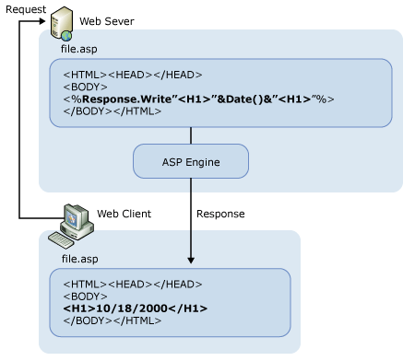
图2.1

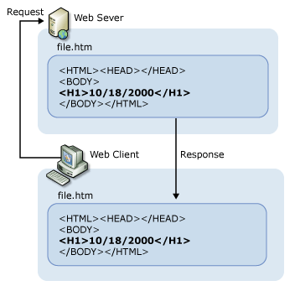

图2.2
1.11 Microsoft SQL Server 2000简介
SQL是英文（Structured Query Language）的缩写，意思为结构化查询语言。SQL语言的主要功能就是同各种数据库建立联系，进行沟通。SQL被作为关系型数据库管理系统的标准语言。SQL语句可以用来执行各种各样的操作，例如更新数据库中的数据，从数据库中提取数据等。目前，绝大多数流行的关系型数据库管理系统，如Oracle, Sybase, Microsoft SQL Server, Access等都采用了SQL语言标准。
SQL语言有以下几个优点：
1 非过程化语言
SQL是一个非过程化的语言，因为它一次处理一个记录，对数据提供自动导航。SQL允许用户在高层的数据结构上工作，而不对单个记录进行操作，可操作记录集，所有SQL 语句接受集合作为输入，返回集合作为输出。SQL的集合特性允许一条SQL语句的结果作为另一条SQL语句的输入。
SQL不要求用户指定对数据的存放方法， 这种特性使用户更易集中精力于要得到的结果；所有SQL语句使用查询优化器，它是RDBMS的一部分，由它决定对指定数据存取的最快速度的手段，查询优化器知道存在什么索引，在哪儿使用索引合适，而用户则从不需要知道表是否有索引、有什么类型的索引。
2. 统一的语言
SQL可用于所有用户的DB活动模型，包括系统管理员、数据库管理员、 应用程序员、决策支持系统人员及许多其它类型的终端用户。基本的SQL 命令只需很少时间就能学会，最高级的命令在几天内便可掌握。
3. 所有关系数据库的公共语言
由于所有主要的关系数据库管理系统都支持SQL语言，用户可将使用SQL的技能从一个RDBMS(关系数据库管理系统)转到另一个，所有用SQL编写的程序都是可以移植的。

第二章 运行环境及系统性能需求分析
2.1、硬件需求：cpu :inter pentuimII 或等效处理器、300MHZ或更高
内存：96MB 可用内存 硬盘：275MB以上可用磁盘空间
显示器：可达800×600像素的256色显示器或更高
2.2、软件需求：操作系统windows 98/2000/NT(或更高版本)
浏览器：netscape navigator4.0或microsoft internet explover4.0或更高本。
2.3、开发环境：dreamweaver主要利用ASP+SQL2000及IIS环境进行开发开发工具，主要利用Dreamweaver8.0 及sql2000进行开发

第三章 旅游管理系统的设计
3.1、系统详细功能分析
ASP+SQL相结合，开发一个实现用户管理、景点资源管理、宾馆资源管理、餐厅资源管理、交通资源管理、旅游线路编辑及报价管理等功能的旅游资源及线路管理系统。
各个子系统的功能如下：
1.整个系统要求使用C/S或B/S模式设计该系统，并要求系统完成后操作简单，功能完善，界面美观。
2.登录界面设计，要根据不同的用户设计不同的口令密码，并且进入系统后根据用户不同对该软件使用权限也不同。
3.系统用户管理模块：包括文件操作，普通用户系统管理员不同身份口令密码修改，系统退出等。
4.旅游线路管理系统包括：旅游线路的录入、修改、删除和查询。
5.地域信息管理系统包括：地域信息的录入、修改、删除和查询。
6.景点资源管理系统包括：景点信息的录入、修改、删除和查询。
7.交通线路管理系统包括：交通线路的录入、修改、删除和查询。
8.酒店宾馆资源管理系统包括：酒店资源的录入、修改、删除和查询。
9.成本报价子系统包括：一些变量的取值，保存，成本报价的计算，和统计。
10.本系统还具有文件操作功能，比如打印，预览等等
3.2、数据库设计与实现
数据库名:yulin
表[user］ user_name password user_type
表[lvyou］ 主题 线路 天数 图片 报价
表[diyu］ 地域 地理位置 旅游资源 水资源 矿产资源 土特产资源 图片
表[jindian］ 景点 图片 介绍
表[jiaotong］ 班线 东郊总站时间 客运总站时间 交通工具 车次 开行方向 到点开点停点
股道 黎墉 南宁 柳州 桂林 备注
表[jiudian］ 名称 总经理 地址 电话 邮编 简介 图片 星级

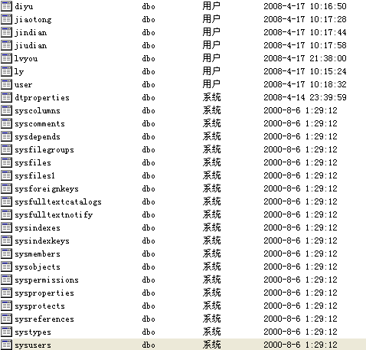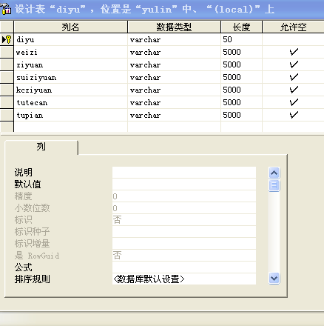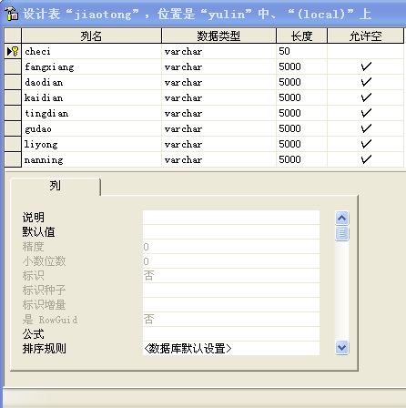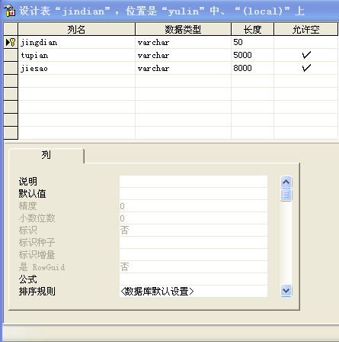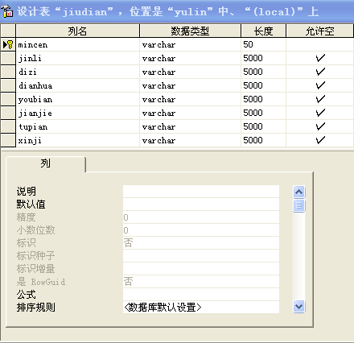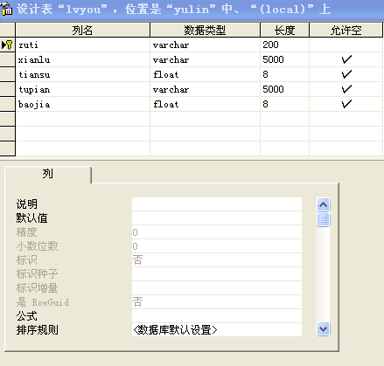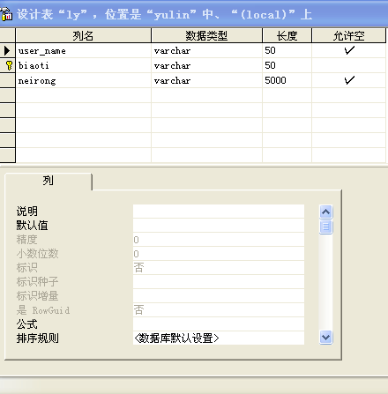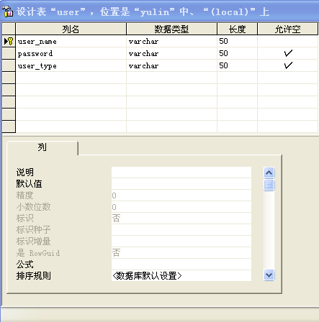
第四章 旅游管理系统的实现
4.1、数据库的连接<%
session.timeout=30
dim conn
dim connstr
on error resume next
connstr="driver={SQL SERVER};server=127.0.0.1;database=yulin;uid=sa;pwd=123456"
set conn=server.createobject("ADODB.CONNECTION")
conn.open connstr
%>
4.2、登录界面设计
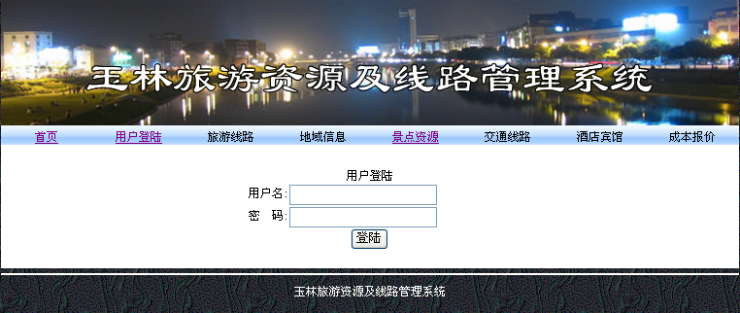
<%@LANGUAGE="VBSCRIPT" CODEPAGE="936"%>
<%
if Request.Form("user_name")<>"" and Request.Form("password")<>"" then
dim conn,connstr,strsql,rs
connstr="driver={SQL SERVER};server=127.0.0.1;database=yulin;uid=sa;pwd=123456"
set conn=server.createobject("ADODB.CONNECTION")
conn.open connstr
strSql="Select user_name,password,user_type From [user] Where user_name='" & Request.Form("user_name") & "' And password='" & Request.Form("password") & "'"
Set rs=conn.Execute(strSql)
If not rs.eof and not rs.bof Then
Session("user_name")=rs("user_name")
session("user_type")=rs("user_type")
Session("password")=rs("password")
select case Session("user_type")
case "管理员"
Response.Redirect "admin.asp"
case "用户"
Response.Redirect "user.asp"
case else
Response.Redirect "login.asp"
end select
Else
Response.Write "对不起，用户名或密码有误,且不能为空，请<a href='login.asp'>返回</a>重新登录"
End If
end if
%>
<html>
<head>
<meta http-equiv="Content-Type" content="text/html; charset=gb2312" />
<title>无标题文档</title>
<style type="text/css">
<!--
.txt {font-size: 12px;
color: #000000;
}
-->
</style>
</head>

<body topmargin="0" bottommargin="0" marginwidth="0" marginheight="0">
<!--#include file="head.asp" -->
<table width="760" border="0" align="center" cellpadding="0" cellspacing="0">
<tr bgcolor="#FFFFFF">
<td height="20">&nbsp;</td>
</tr>
</table>
<table width="760" border="0" align="center" cellpadding="0" cellspacing="0" bgcolor="#FFFFFF">
<tr>
<td><form action="login.asp" method="POST" name="form1" id="form1">
<table width="300" border="0" align="center" cellpadding="0" cellspacing="0" class="txt">
<tr>
<td height="20" colspan="2" align="center" valign="bottom">用户登陆</td>
</tr>
<tr>
<td width="67" align="right">用户名:</td>
<td width="233"><label>
<input name="user_name" type="text" id="user_name" />
</label></td>
</tr>
<tr>
<td align="right">密 &nbsp;码:</td>
<td><input name="password" type="password" id="password" /></td>
</tr>
<tr>
<td colspan="2" align="center" valign="middle"><label>
<input type="submit" name="Submit2" value="登陆" />
</label></td>
</tr>
</table>
</form>
</td>
</tr>
</table>
<!--#include file="foot.htm" -->
</body>
</html>
4.3、系统用户管理模块
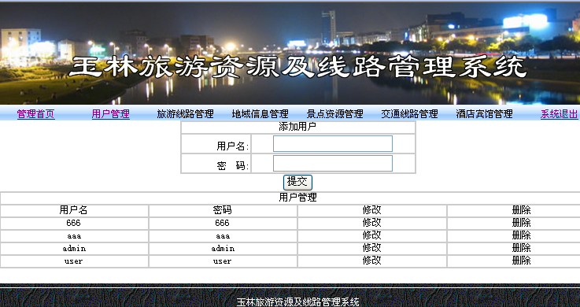
<body topmargin="0" bottommargin="0" marginwidth="0" marginheight="0">
<!--#include file="main.asp" -->
<table width="760" border="0" align="center" cellpadding="0" cellspacing="0" bgcolor="#FFFFFF">
<tr>
<td align="center" valign="middle"><form id="form2" name="form2" method="POST" action="<%=MM_editAction%>">
<table width="300" border="1" align="center" cellpadding="0" cellspacing="0" bordercolor="#CCCCCC" class="txt">
<tr>
<td colspan="2" align="center" valign="bottom">添加用户</td>
</tr>
<tr>
<td width="30%" align="right" valign="bottom">用户名:</td>
<td><label>
<input name="name" type="text" id="name" />
</label></td>
</tr>
<tr>
<td align="right" valign="bottom">密 &nbsp;码:</td>
<td><input name="pass" type="password" id="pass" /></td>
</tr>
</table>
<label>
<input type="submit" name="Submit2" value="提交" />
</label>
<input type="hidden" name="MM_insert" value="form2" />
<table width="760" border="1" align="center" cellpadding="0" cellspacing="0" bordercolor="#CCCCCC" class="txt">
<tr>
<td colspan="4" align="center" valign="bottom">用户管理</td>
</tr>
<tr>
<td width="25%" align="center" valign="bottom">用户名</td>
<td width="25%" align="center" valign="bottom">密码</td>
<td width="25%" align="center" valign="bottom">修改</td>
<td width="25%" align="center" valign="bottom">删除</td>
</tr>
<%
While ((Repeat1__numRows <> 0) AND (NOT Recordset2.EOF))
%>
<tr>
<td><%=(Recordset2.Fields.Item("user_name").Value)%></td>
<td><%=(Recordset2.Fields.Item("password").Value)%></td>
<td align="center" valign="bottom"><A HREF="ugai.asp?<%= Server.HTMLEncode(MM_keepURL) & MM_joinChar(MM_keepURL) & "user_name=" & Recordset2.Fields.Item("user_name").Value %>">修改</A></td>
<td align="center" valign="bottom"><A HREF="udel.asp?<%= Server.HTMLEncode(MM_keepURL) & MM_joinChar(MM_keepURL) & "user_name=" & Recordset2.Fields.Item("user_name").Value %>">删除</A></td>
</tr>
<%
Repeat1__index=Repeat1__index+1
Repeat1__numRows=Repeat1__numRows-1
Recordset2.MoveNext()
Wend
%>
</table>
</form></td>
</tr>
</table>
<!--#include file="foot.htm" -->
</body>
</html>
4.4、旅游线路管理系统包括
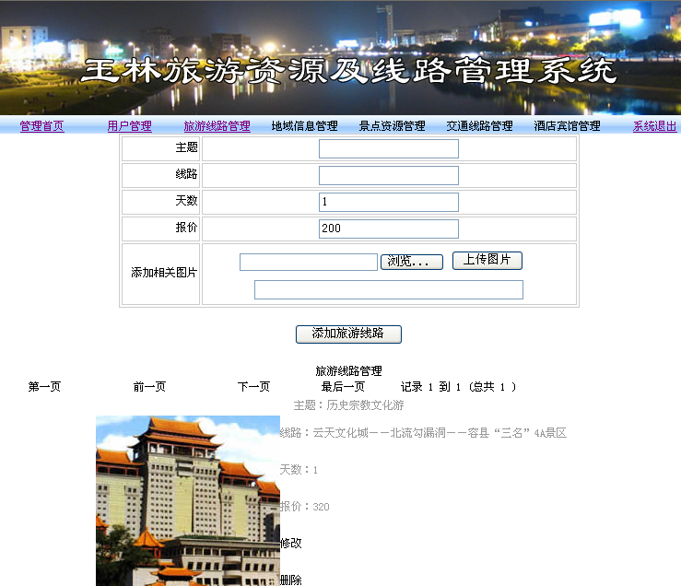 <!--#include file="main.asp" -->
<table width="760" border="0" align="center" cellpadding="0" cellspacing="0" bgcolor="#FFFFFF">
<tr>
<td align="center" valign="top"><form id="form_name" name="form_name" method="POST" action="<%=MM_editAction%>">
<table width="500" border="1" align="center" bordercolor="#CCCCCC" class="txt">
<tr>
<td width="84" align="right" valign="middle">主题 </td>
<td width="406"><label>
<input name="zuti" type="text" id="zuti" />
</label></td>
</tr>
<tr>
<td align="right" valign="middle">线路</td>
<td width="406"><input name="xianlu" type="text" id="xianlu" /></td>
</tr>
<tr>
<td align="right" valign="middle">天数</td>
<td><input name="tiansu" type="text" id="tiansu" value="1" /></td>
</tr>

<tr>
<td align="right" valign="middle">报价</td>
<td><input name="baojia" type="text" id="baojia" value="200" /></td>
</tr>
<tr>
<td align="right" valign="middle">添加相关图片</td>
<td><table width="336" border="0">
<tr>
<td><iframe border="0" frameborder="0" marginheight="0" marginwidth="0" scrolling="No" width="100%" height="30" src="upload.asp"></iframe></td>
</tr>
<tr>
<td><input name="cn_content" type="text" id="cn_content" size="40" width="100%" /> </td>
</tr>
</table></td>
</tr>
</table>
<br>
<label>
<input type="submit" name="Submit" value="添加旅游线路" />
</label>
<input type="hidden" name="MM_insert" value="form_name">
</form>
<table width="760" border="0" cellspacing="0" cellpadding="0">
<tr>
<td align="center"><span class="txt">旅游线路管理</span>
<table width="760" border="0" align="center" cellpadding="0" cellspacing="0" class="txt">
<tr>
<td><table border="0" width="100%" align="center">
<tr>
<td width="23%" align="center"><a href="<%=MM_moveFirst%>">第一页</a></td>
<td width="31%" align="center"><a href="<%=MM_movePrev%>">前一页</a></td>
<td width="23%" align="center"><a href="<%=MM_moveNext%>">下一页</a></td>
<td width="23%" align="center"><a href="<%=MM_moveLast%>">最后一页</a></td>
</tr>
</table></td>
<td align="left" valign="middle">&nbsp;
记录 <%=(Recordset1_first)%> 到 <%=(Recordset1_last)%> (总共 <%=(Recordset1_total)%> ) </td>
</tr>
</table></td>
</tr>
<tr>
<td align="center"><%
While ((Repeat1__numRows <> 0) AND (NOT Recordset1.EOF))
%>
<table width="550" height="75" border="0" cellpadding="0" cellspacing="0" bgcolor="#FFFFFF" class="txt">
<tr>
<td height="20" colspan="2" align="center"><span class="STYLE5">主题：<%=(Recordset1.Fields.Item("zuti").Value)%></span></td>
</tr>
<tr>
<td width="200" rowspan="5" align="center" valign="middle"><img src="<%=(Recordset1.Fields.Item("tupian").Value)%>" alt="1" width="200" height="200" /></td>
<td width="350" align="left"><span class="STYLE5">线路：<%=(Recordset1.Fields.Item("xianlu").Value)%></span></td>
</tr>
<tr>
<td align="left"><span class="STYLE5">天数：<%=(Recordset1.Fields.Item("tiansu").Value)%></span></td>
</tr>
<tr>
<td align="left"><span class="STYLE5">报价：<%=(Recordset1.Fields.Item("baojia").Value)%></span></td>
</tr>
<tr>
<td align="left"><A HREF="lgai.asp?<%= Server.HTMLEncode(MM_keepURL) & MM_joinChar(MM_keepURL) & "zuti=" & Recordset1.Fields.Item("zuti").Value %>">修改</A></td>
</tr>
<tr>
<td align="left"><A HREF="ldel.asp?<%= Server.HTMLEncode(MM_keepURL) & MM_joinChar(MM_keepURL) & "zuti=" & Recordset1.Fields.Item("zuti").Value %>">删除</A></td>
</tr>
</table>
<%
Repeat1__index=Repeat1__index+1
Repeat1__numRows=Repeat1__numRows-1
Recordset1.MoveNext()
Wend
%>
<table width="760" border="0" align="center" cellpadding="0" cellspacing="0" class="txt">
<tr>
<td><table border="0" width="100%" align="center">
<tr>
<td width="23%" align="center"><a href="<%=MM_moveFirst%>">第一页</a></td>
<td width="31%" align="center"><a href="<%=MM_movePrev%>">前一页</a></td>
<td width="23%" align="center"><a href="<%=MM_moveNext%>">下一页</a></td>
<td width="23%" align="center"><a href="<%=MM_moveLast%>">最后一页</a></td>
</tr>
</table></td>
<td align="left" valign="middle">&nbsp;
记录 <%=(Recordset1_first)%> 到 <%=(Recordset1_last)%> (总共 <%=(Recordset1_total)%> ) </td>
</tr>
</table></td>
</tr>
</table></td>
</tr>
</table>
<!--#include file="foot.htm" -->
4.5、地域信息管理系统包括
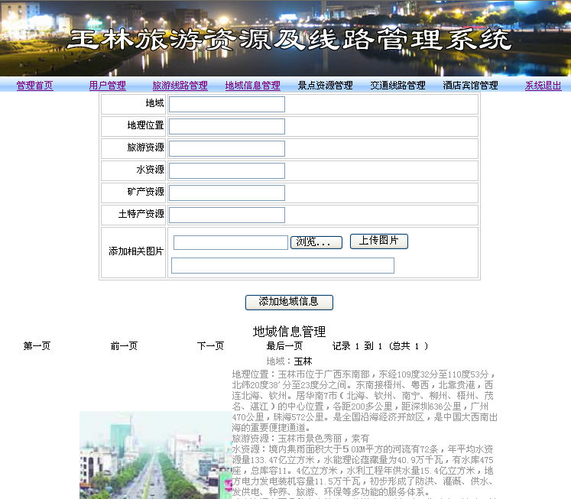
<!--#include file="main.asp" -->
<table width="760" border="0" align="center" cellpadding="0" cellspacing="0" bgcolor="#FFFFFF">
<tr>
<td align="center" valign="top"><form id="form_name" name="form_name" method="POST" action="<%=MM_editAction%>">
<table width="500" border="1" align="center" bordercolor="#CCCCCC" class="txt">
<tr>
<td width="84" align="right" valign="middle">地域 </td>
<td width="406" align="left"><label>
<input name="diyu" type="text" id="diyu" />
</label></td>
</tr>
<tr>
<td align="right" valign="middle">地理位置</td>
<td width="406" align="left"><input name="diliwz" type="text" id="diliwz" /></td>
</tr>
<tr>
<td align="right" valign="middle">旅游资源</td>
<td align="left"><input name="ziyuan" type="text" id="ziyuan" /></td>
</tr>

<tr>
<td align="right" valign="middle">水资源</td>
<td align="left"><input name="suiziyuan" type="text" id="suiziyuan" /></td>
</tr>
<tr>
<td align="right" valign="middle">矿产资源</td>
<td align="left"><input name="kuangcanziyuan" type="text" id="kuangcanziyuan" /></td>
</tr>
<tr>
<td align="right" valign="middle">土特产资源</td>
<td align="left"><input name="tutecan" type="text" id="tutecan" /></td>
</tr>

<tr>
<td align="right" valign="middle">添加相关图片</td>
<td align="left"><table width="336" border="0">
<tr>
<td><iframe border="0" frameborder="0" marginheight="0" marginwidth="0" scrolling="No" width="100%" height="30" src="upload.asp"></iframe></td>
</tr>
<tr>
<td><input name="cn_content" type="text" id="cn_content" size="40" width="100%" /> </td>
</tr>
</table></td>
</tr>
</table>
<br>
<label>
<input type="submit" name="Submit" value="添加地域信息" />
</label>
<input type="hidden" name="MM_insert" value="form_name">
</form>
<table width="760" border="0" cellpadding="0" cellspacing="0" bgcolor="#FFFFFF">
<tr>
<td width="767" align="center">地域信息管理
<table width="760" border="0" align="center" cellpadding="0" cellspacing="0" class="txt">
<tr>
<td><table border="0" width="100%" align="center">
<tr>
<td width="23%" align="center"><a href="<%=MM_moveFirst%>">第一页</a></td>
<td width="31%" align="center"><a href="<%=MM_movePrev%>">前一页</a></td>
<td width="23%" align="center"><a href="<%=MM_moveNext%>">下一页</a></td>
<td width="23%" align="center"><a href="<%=MM_moveLast%>">最后一页</a></td>
</tr>
</table></td>
<td align="left" valign="middle">&nbsp;
记录 <%=(Recordset1_first)%> 到 <%=(Recordset1_last)%> (总共 <%=(Recordset1_total)%> ) </td>
</tr>
</table></td>
</tr>
<tr>
<td align="center"><%
While ((Repeat1__numRows <> 0) AND (NOT Recordset1.EOF))
%>
<table width="550" height="75" border="0" cellpadding="0" cellspacing="0" bgcolor="#FFFFFF" class="txt">
<tr>
<td height="20" colspan="2" align="center"><span class="STYLE5">地域：</span><%=(Recordset1.Fields.Item("diyu").Value)%></td>
</tr>
<tr>
<td width="200" rowspan="7" align="center" valign="middle"><img src="<%=(Recordset1.Fields.Item("tupian").Value)%>" alt="1" width="200" height="200" /></td>
<td width="350" align="left"><span class="STYLE5">地理位置：<%=(Recordset1.Fields.Item("weizi").Value)%></span></td>
</tr>
<tr>
<td align="left"><span class="STYLE5">旅游资源：<%=(Recordset1.Fields.Item("ziyuan").Value)%></span></td>
</tr>
<tr>
<td align="left"><span class="STYLE5">水资源：<%=(Recordset1.Fields.Item("suiziyuan").Value)%></span></td>
</tr>
<tr>
<td align="left"><span class="STYLE5">矿产资源<%=(Recordset1.Fields.Item("kcziyuan").Value)%></span></td>
</tr>
<tr>
<td align="left"><span class="STYLE5">土特产资源<%=(Recordset1.Fields.Item("tutecan").Value)%></span></td>
</tr>
<tr>
<td align="left"><A HREF="dgai.asp?<%= Server.HTMLEncode(MM_keepURL) & MM_joinChar(MM_keepURL) & "diyu=" & Recordset1.Fields.Item("diyu").Value %>">修改</A></td>
</tr>
<tr>
<td align="left"><A HREF="ddel.asp?<%= Server.HTMLEncode(MM_keepURL) & MM_joinChar(MM_keepURL) & "diyu=" & Recordset1.Fields.Item("diyu").Value %>">删除</A></td>
</tr>
</table>
<%
Repeat1__index=Repeat1__index+1
Repeat1__numRows=Repeat1__numRows-1
Recordset1.MoveNext()
Wend
%>
<table width="760" border="0" align="center" cellpadding="0" cellspacing="0" class="txt">
<tr>
<td><table border="0" width="100%" align="center">
<tr>
<td width="23%" align="center"><a href="<%=MM_moveFirst%>">第一页</a></td>
<td width="31%" align="center"><a href="<%=MM_movePrev%>">前一页</a></td>
<td width="23%" align="center"><a href="<%=MM_moveNext%>">下一页</a></td>
<td width="23%" align="center"><a href="<%=MM_moveLast%>">最后一页</a></td>
</tr>
</table></td>
<td align="left" valign="middle">&nbsp;
记录 <%=(Recordset1_first)%> 到 <%=(Recordset1_last)%> (总共 <%=(Recordset1_total)%> ) </td>
</tr>
</table></td>
</tr>
</table></td>
</tr>
</table>
<!--#include file="foot.htm" -->
4.6、景点资源管理系统包括
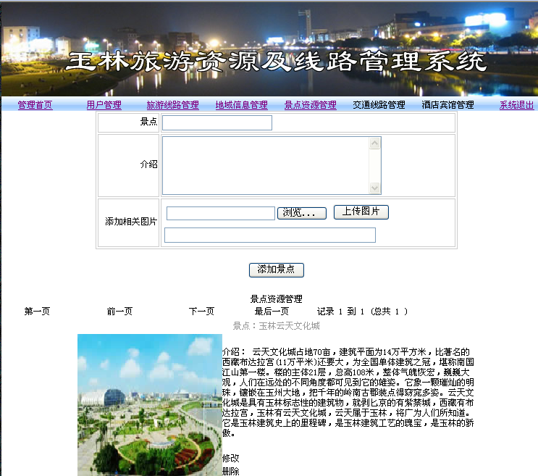
<!--#include file="main.asp" -->
<table width="760" border="0" align="center" cellpadding="0" cellspacing="0" bgcolor="#FFFFFF">
<tr>
<td align="center" valign="top"><form id="form_name" name="form_name" method="POST" action="<%=MM_editAction%>">
<table width="500" border="1" align="center" bordercolor="#CCCCCC" class="txt">
<tr>
<td width="84" align="right" valign="middle">景点 </td>
<td width="406" align="left"><label>
<input name="jindian" type="text" id="jindian" />
</label></td>
</tr>
<tr>
<td align="right" valign="middle">介绍</td>
<td align="left"><label>
<textarea name="jiesao" cols="40" rows="5" id="jiesao"></textarea>
</label></td>
</tr>

<tr>
<td align="right" valign="middle">添加相关图片</td>
<td align="left"><table width="336" border="0">
<tr>
<td><iframe border="0" frameborder="0" marginheight="0" marginwidth="0" scrolling="No" width="100%" height="30" src="upload.asp"></iframe></td>
</tr>
<tr>
<td><input name="cn_content" type="text" id="cn_content" value="" size="40" width="100%" /> </td>
</tr>
</table></td>
</tr>
</table>
<br>
<label>
<input type="submit" name="Submit" value="添加景点" />
</label>
<input type="hidden" name="MM_insert" value="form_name">
</form>
<table width="760" border="0" cellspacing="0" cellpadding="0">
<tr>
<td width="767" align="center"><span class="txt">景点资源管理</span>
<table width="760" border="0" align="center" cellpadding="0" cellspacing="0" class="txt">
<tr>
<td><table border="0" width="100%" align="center">
<tr>
<td width="23%" align="center"><a href="<%=MM_moveFirst%>">第一页</a></td>
<td width="31%" align="center"><a href="<%=MM_movePrev%>">前一页</a></td>
<td width="23%" align="center"><a href="<%=MM_moveNext%>">下一页</a></td>
<td width="23%" align="center"><a href="<%=MM_moveLast%>">最后一页</a></td>
</tr>
</table></td>
<td align="left" valign="middle">&nbsp;
记录 <%=(Recordset1_first)%> 到 <%=(Recordset1_last)%> (总共 <%=(Recordset1_total)%> ) </td>
</tr>
</table></td>
</tr>
<tr>
<td align="center"><%
While ((Repeat1__numRows <> 0) AND (NOT Recordset1.EOF))
%>
<table width="550" height="75" border="0" cellpadding="0" cellspacing="0" bgcolor="#FFFFFF" class="txt">
<tr>
<td height="20" colspan="2" align="center"><span class="STYLE5">景点：<%=(Recordset1.Fields.Item("jingdian").Value)%></span></td>
</tr>
<tr>
<td width="200" rowspan="3" align="center" valign="middle"><img src="<%=(Recordset1.Fields.Item("tupian").Value)%>" alt="1" width="200" height="200" /></td>
<td width="350" align="left">介绍：<%=(Recordset1.Fields.Item("jiesao").Value)%></td>
</tr>
<tr>
<td align="left"><A HREF="zgai.asp?<%= Server.HTMLEncode(MM_keepURL) & MM_joinChar(MM_keepURL) & "jingdian=" & Recordset1.Fields.Item("jingdian").Value %>">修改</A></td>
</tr>
<tr>
<td align="left"><A HREF="zdel.asp?<%= Server.HTMLEncode(MM_keepNone) & MM_joinChar(MM_keepNone) & "jingdian=" & Recordset1.Fields.Item("jingdian").Value %>">删除</A></td>
</tr>
</table>
<%
Repeat1__index=Repeat1__index+1
Repeat1__numRows=Repeat1__numRows-1
Recordset1.MoveNext()
Wend
%>
<table width="760" border="0" align="center" cellpadding="0" cellspacing="0" class="txt">
<tr>
<td><table border="0" width="100%" align="center">
<tr>
<td width="23%" align="center"><a href="<%=MM_moveFirst%>">第一页</a></td>
<td width="31%" align="center"><a href="<%=MM_movePrev%>">前一页</a></td>
<td width="23%" align="center"><a href="<%=MM_moveNext%>">下一页</a></td>
<td width="23%" align="center"><a href="<%=MM_moveLast%>">最后一页</a></td>
</tr>
</table></td>
<td align="left" valign="middle">&nbsp;
记录 <%=(Recordset1_first)%> 到 <%=(Recordset1_last)%> (总共 <%=(Recordset1_total)%> ) </td>
</tr>
</table></td>
</tr>
</table></td>
</tr>
</table>
<!--#include file="foot.htm" -->
4.7、交通线路管理系统
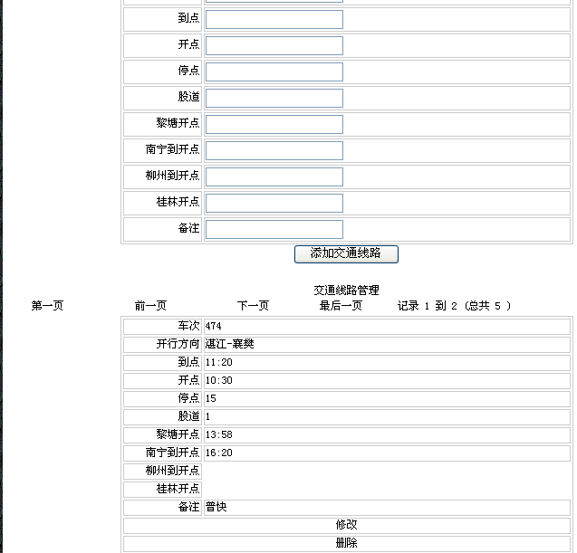
body topmargin="0" bottommargin="0" marginwidth="0" marginheight="0">
<!--#include file="main.asp" -->
<table width="760" border="0" align="center" cellpadding="0" cellspacing="0" bgcolor="#FFFFFF">
<tr>
<td align="center" valign="top"><form id="form_name" name="form_name" method="POST" action="<%=MM_editAction%>">
<table width="500" border="1" align="center" bordercolor="#CCCCCC" class="txt">
<tr>
<td width="84" align="right" valign="middle">车次 </td>
<td width="406" align="left"><label>
<input name="ceci" type="text" id="ceci" />
</label></td>
</tr>
<tr>
<td align="right" valign="middle">开行方向</td>
<td width="406" align="left"><input name="fangxiang" type="text" id="fangxiang" /></td>
</tr>
<tr>
<td align="right" valign="middle">到点</td>
<td align="left"><input name="daodian" type="text" id="daodian" /></td>
</tr>

<tr>
<td align="right" valign="middle">开点</td>
<td align="left"><input name="kaidian" type="text" id="kaidian" /></td>
</tr>
<tr>
<td align="right" valign="middle">停点</td>
<td align="left"><input name="tingdian" type="text" id="tingdian" /></td>
</tr>
<tr>
<td align="right" valign="middle">股道</td>
<td align="left"><input name="gudao" type="text" id="gudao" /></td>
</tr>
<tr>
<td align="right" valign="middle">黎塘开点</td>
<td align="left"><input name="litangkd" type="text" id="litangkd" /></td>
</tr>
<tr>
<td align="right" valign="middle">南宁到开点</td>
<td align="left"><input name="nndkaidian" type="text" id="nndkaidian" /></td>
</tr>
<tr>
<td align="right" valign="middle">柳州到开点</td>
<td align="left"><input name="lzdkaidian" type="text" id="lzdkaidian" /></td>
</tr>
<tr>
<td align="right" valign="middle">桂林开点</td>
<td align="left"><input name="glkaidian" type="text" id="glkaidian" /></td>
</tr>
<tr>
<td align="right" valign="middle">备注</td>
<td align="left"><input name="beizu" type="text" id="beizu" /></td>
</tr>
</table>

<label>
<input type="submit" name="Submit" value="添加交通线路" />
</label>
<input type="hidden" name="MM_insert" value="form_name">
</form>
<table width="760" border="0" cellspacing="0" cellpadding="0">
<tr>
<td width="778" align="center"><span class="txt">交通线路管理</span>
<table width="760" border="0" align="center" cellpadding="0" cellspacing="0" class="txt">
<tr>
<td><table border="0" width="100%" align="center">
<tr>
<td width="23%" align="center"><a href="<%=MM_moveFirst%>">第一页</a></td>
<td width="31%" align="center"><a href="<%=MM_movePrev%>">前一页</a></td>
<td width="23%" align="center"><a href="<%=MM_moveNext%>">下一页</a></td>
<td width="23%" align="center"><a href="<%=MM_moveLast%>">最后一页</a></td>
</tr>
</table></td>
<td align="left" valign="middle">&nbsp;
记录 <%=(Recordset1_first)%> 到 <%=(Recordset1_last)%> (总共 <%=(Recordset1_total)%> ) </td>
</tr>
</table></td>
</tr>
<tr>
<td align="center"><%
While ((Repeat1__numRows <> 0) AND (NOT Recordset1.EOF))
%>
<table width="500" border="1" align="center" bordercolor="#CCCCCC" class="txt">
<tr>
<td width="84" align="right" valign="middle">车次 </td>
<td width="406" align="left"><label><%=(Recordset1.Fields.Item("checi").Value)%></label></td>
</tr>
<tr>
<td align="right" valign="middle">开行方向</td>
<td width="406" align="left"><%=(Recordset1.Fields.Item("fangxiang").Value)%></td>
</tr>
<tr>
<td align="right" valign="middle">到点</td>
<td align="left"><%=(Recordset1.Fields.Item("daodian").Value)%></td>
</tr>
<tr>
<td align="right" valign="middle">开点</td>
<td align="left"><%=(Recordset1.Fields.Item("kaidian").Value)%></td>
</tr>
<tr>
<td align="right" valign="middle">停点</td>
<td align="left"><%=(Recordset1.Fields.Item("tingdian").Value)%></td>
</tr>
<tr>
<td align="right" valign="middle">股道</td>
<td align="left"><%=(Recordset1.Fields.Item("gudao").Value)%></td>
</tr>
<tr>
<td align="right" valign="middle">黎塘开点</td>
<td align="left"><%=(Recordset1.Fields.Item("liyong").Value)%></td>
</tr>
<tr>
<td align="right" valign="middle">南宁到开点</td>
<td align="left"><%=(Recordset1.Fields.Item("nanning").Value)%></td>
</tr>
<tr>
<td align="right" valign="middle">柳州到开点</td>
<td align="left"><%=(Recordset1.Fields.Item("louzou").Value)%></td>
</tr>
<tr>
<td align="right" valign="middle">桂林开点</td>
<td align="left"><%=(Recordset1.Fields.Item("guilin").Value)%></td>
</tr>
<tr>
<td align="right" valign="middle">备注</td>
<td align="left"><%=(Recordset1.Fields.Item("beizu").Value)%></td>
</tr>
<tr>
<td colspan="2" align="center" valign="middle"><A HREF="tgai.asp?<%= Server.HTMLEncode(MM_keepURL) & MM_joinChar(MM_keepURL) & "checi=" & Recordset1.Fields.Item("checi").Value %>">修改</A></td>
</tr>
<tr>
<td colspan="2" align="center" valign="middle"><A HREF="tdel.asp?<%= Server.HTMLEncode(MM_keepURL) & MM_joinChar(MM_keepURL) & "checi=" & Recordset1.Fields.Item("checi").Value %>">删除</A></td>
</tr>
</table>
<%
Repeat1__index=Repeat1__index+1
Repeat1__numRows=Repeat1__numRows-1
Recordset1.MoveNext()
Wend
%>
<table width="760" border="0" align="center" cellpadding="0" cellspacing="0" class="txt">
<tr>
<td><table border="0" width="100%" align="center">
<tr>
<td width="23%" align="center"><a href="<%=MM_moveFirst%>">第一页</a></td>
<td width="31%" align="center"><a href="<%=MM_movePrev%>">前一页</a></td>
<td width="23%" align="center"><a href="<%=MM_moveNext%>">下一页</a></td>
<td width="23%" align="center"><a href="<%=MM_moveLast%>">最后一页</a></td>
</tr>
</table></td>
<td align="left" valign="middle">&nbsp;
记录 <%=(Recordset1_first)%> 到 <%=(Recordset1_last)%> (总共 <%=(Recordset1_total)%> ) </td>
</tr>
</table></td>
</tr>
</table></td>
</tr>
</table>
<!--#include file="foot.htm" -->
4.8酒店宾馆资源管理系统
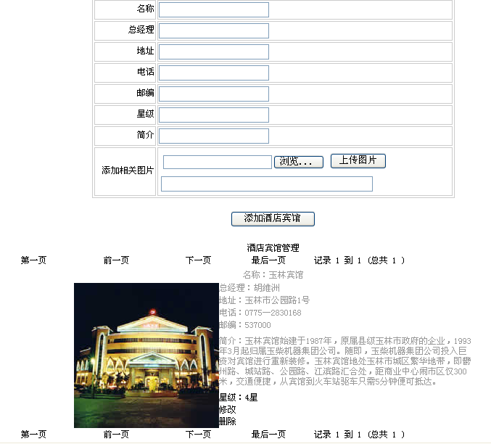

致 谢
在本次课程设计过程中，我从指导老师——余老师身上学到了很多东西。他认真负责的工作态度，严谨的治学精神和深厚的理论水平都使我受益匪浅。他无论在理论上还是在实践中，都给与我们很大的帮助，使我们得到很大的提高，这对于我以后的工作和学习都有一种巨大的帮助，在此感谢他耐心的辅导和无限的帮助！
作为即将走出校门我,由于水平有限,在知识、经验方面都存在着不足。因此，该系统必然会存在一些缺陷和不足。因为对人力资源管理整个流程不够熟悉，在需求分析时未能做到完全满足用户的需求。虽然人力资源管理在网络中应用,对于当今社会来说,应用不是很多，但是是未来的发展方向

参考文献
[1] 王珊.数据库系统原理教程[M] .北京：清华大学出版社,2003,56.
[2] 求是科技. ASP数据库开发技术与工程实践[M] .北京：人民邮电出版社,2004,131.
[3] 刘意成.SQL实战演练[M] .北京：西安电子科技大学出版社,2004,79.
[4] 周绪.SQL Server 2000中文版入门与提高[M] .北京：清华大学出版社,2001,36.
[5] 李存斌.数据库应用技术[M] .北京：中国水利水电出版社,2001,73.
[6] 罗运模. SQL Server 2000数据仓库应用与开发[M] .北京：人民邮电出版社,2001,179.
[7] 王群,李馥娟.ASP数据库系统开发完全手册[M].北京:人民邮电出版社,2006.3.39~44
[8] 宋昆,李严等 .SQL Server数据库开发实例解析[M].北京:科学出版社,2006.1~224
[9] 李严,于亚芳,王国辉 .ASP数据库开发实例解析[M].北京:电子工业出版社 ,2004.12.78~93
[10] 王国辉、牛强、李南南 ASP工程应用与项目实践[M].北京:电子工业出版社,2005.4.162~171
[11]王国辉,牛强,李南南,等.ASP 信息系统开发实例精选[M].北京:电子工业出版社, 2005.7.312~346
[12] 张巍,李小黎.ASP+SQL网络应用系统开发与实例[M].北京:人发邮电出版社,2004.3.134~140

